בס"ד, כסלו
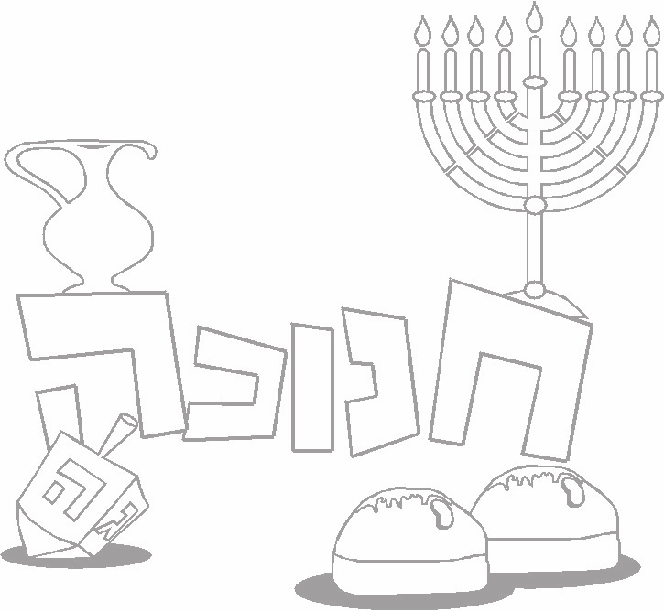
חוֹבֶרֶת עֲבוֹדָה
לְחוּפְשַת חֲנֻכָּה

כִּיתָּה א'
שְמִי: __________
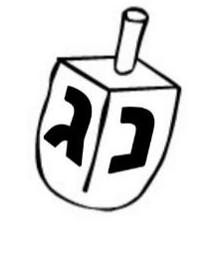
בס"ד,
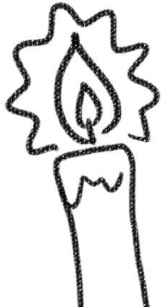
הורים יקרים שלום וברכה!

לכבוד חופשת חג החנוכה הכנו לילדכם חוברת מיוחדת במינה. הדפים בחוברת הם ללימוד ולהנאה לכל אחד מימי החג.

אנא! שבו עם ילדכם, עודדו אותם והסבירו להם מה עליהם לעשות בכל דף.
הדף האחרון מיועד לכם ההורים – עליכם למלא מעשים מאירים של ילדכם במשך כל ימי החג. השתדלו למצוא כל יום מעשה מאיר אחד (כגון: עזרה כלשהי, סידור החדר וכו'). ציינו את התאריך של המעשה המאיר שקיים ילדכם.

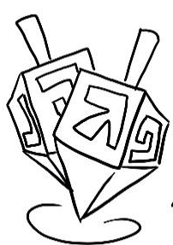
תלמיד אשר יעבוד וישלים יפה בחוברת יקבל לאחר החופשה קלף אַס.
תודה לכם על שיתוף הפעולה!
שיהיה לכם בעזרת ה' רוב בריאות ונחת,
שמרו על ילדיכם מכל משמר
כי כל אחד מהם הוא ילד יקר
שנדע לשמור על הטוב ועל האור הנמצא בלב כל אחד מאִתנו
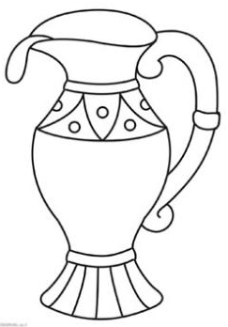
חנוכה שמח!
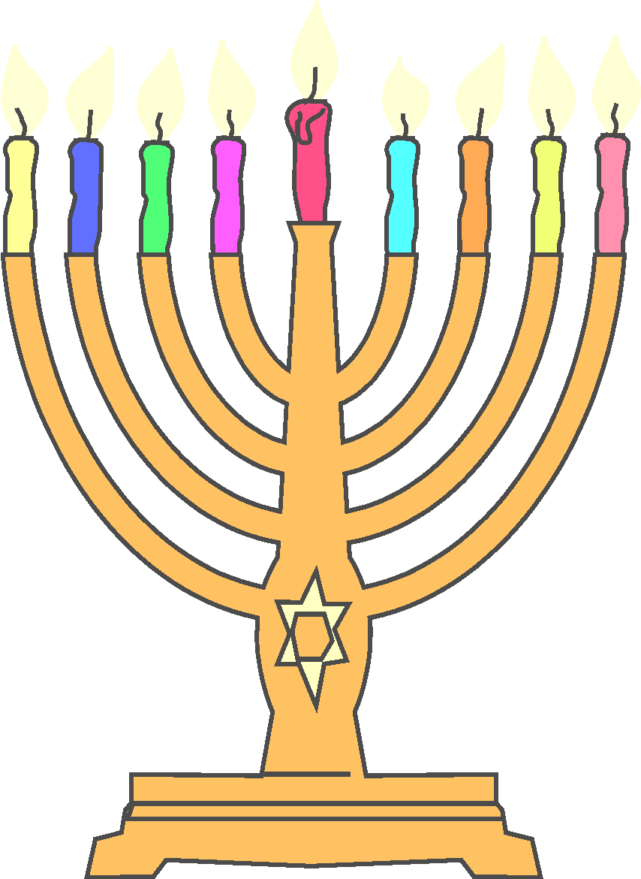
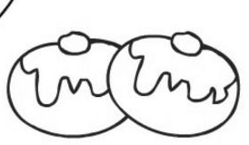
צוות שכבה א'

מְשִׂימָה:
גּזוֹר אֶת הַתְּמוּנוֹת בַּדַף הַבָּא וְהַדְבֵּק אוֹתָן בַּמָקוֹם הַנָּכוֹן בַּכַּד.

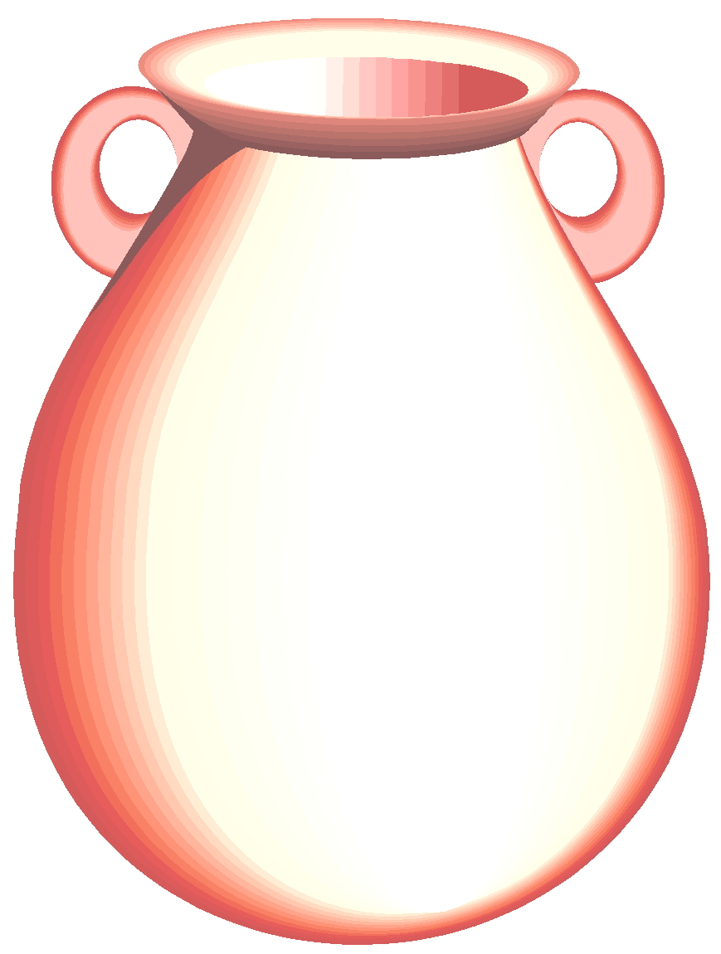

כ
ד

מַה מִסְתַיֵם בַּצְלִיל? ד
מַה מַתְחִיל בַּצְלִיל? כַּ כָּ

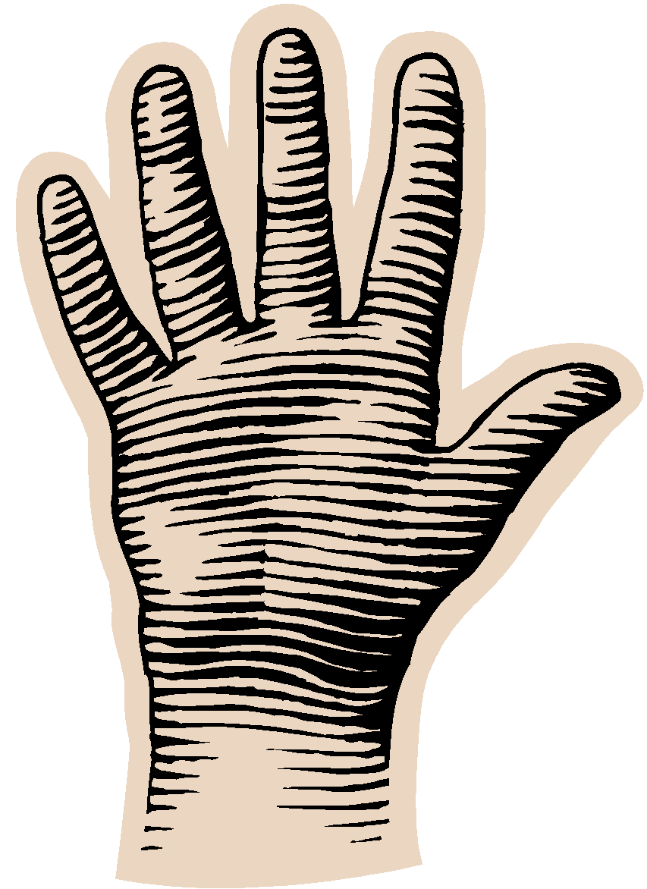


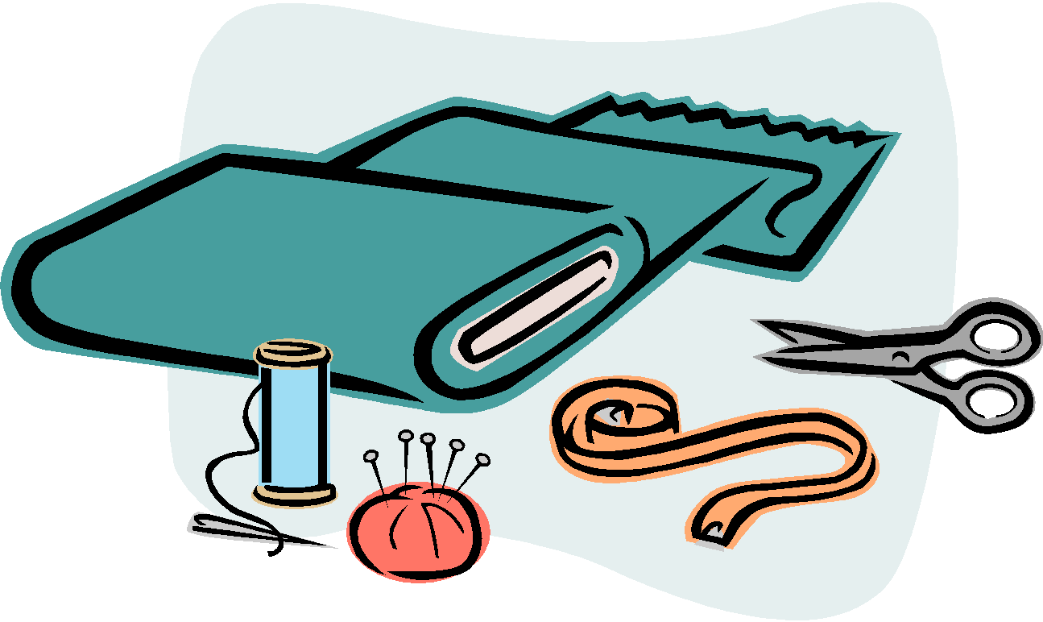


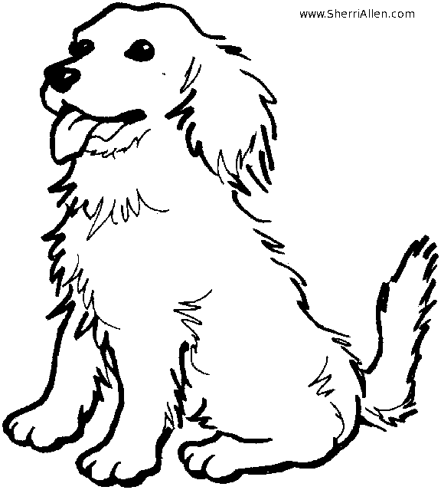
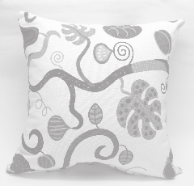

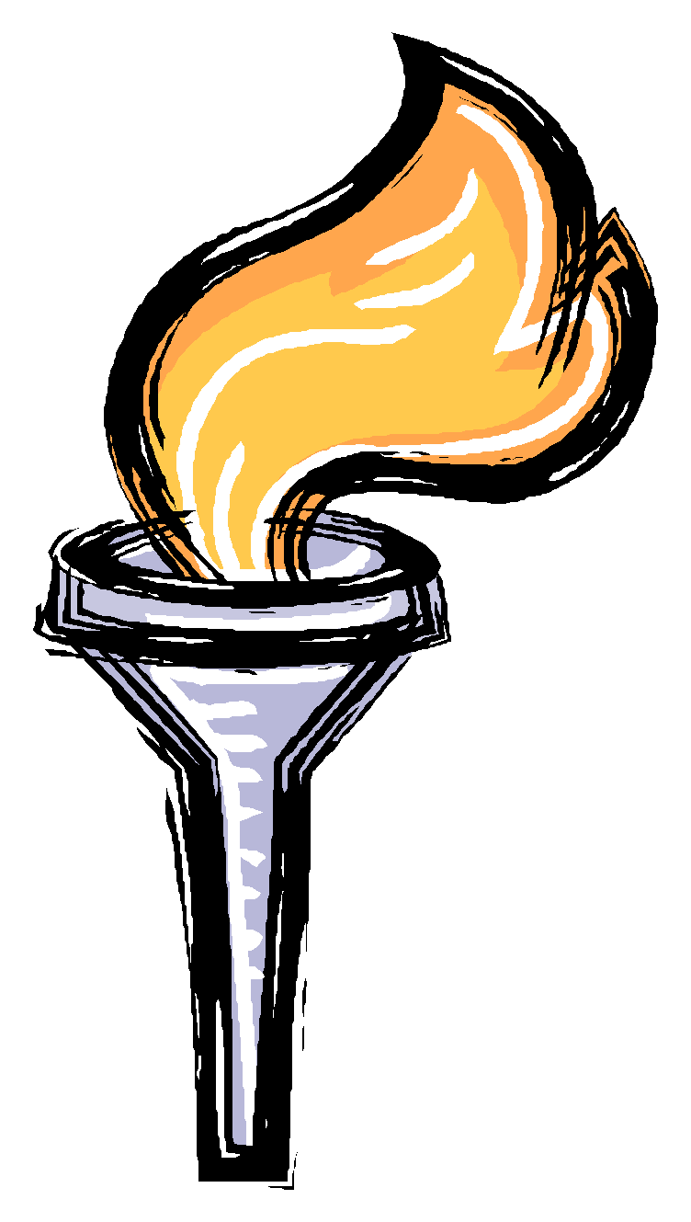


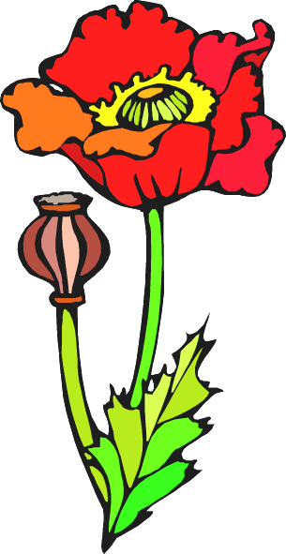


10
נֵרוֹת מְחַפְּשִׂים שַלְהֶבֶת

5

3+5

6+4

3+1

5+4

6

9

4

8

4+3

3+2

1+5

7

בְּחַג הַחֲנֻכָּה
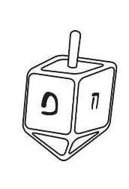
רָם קָנָה סְבִיבוֹן.
גָד מָצָא כַּד שֶׁמֶן קָטָן. 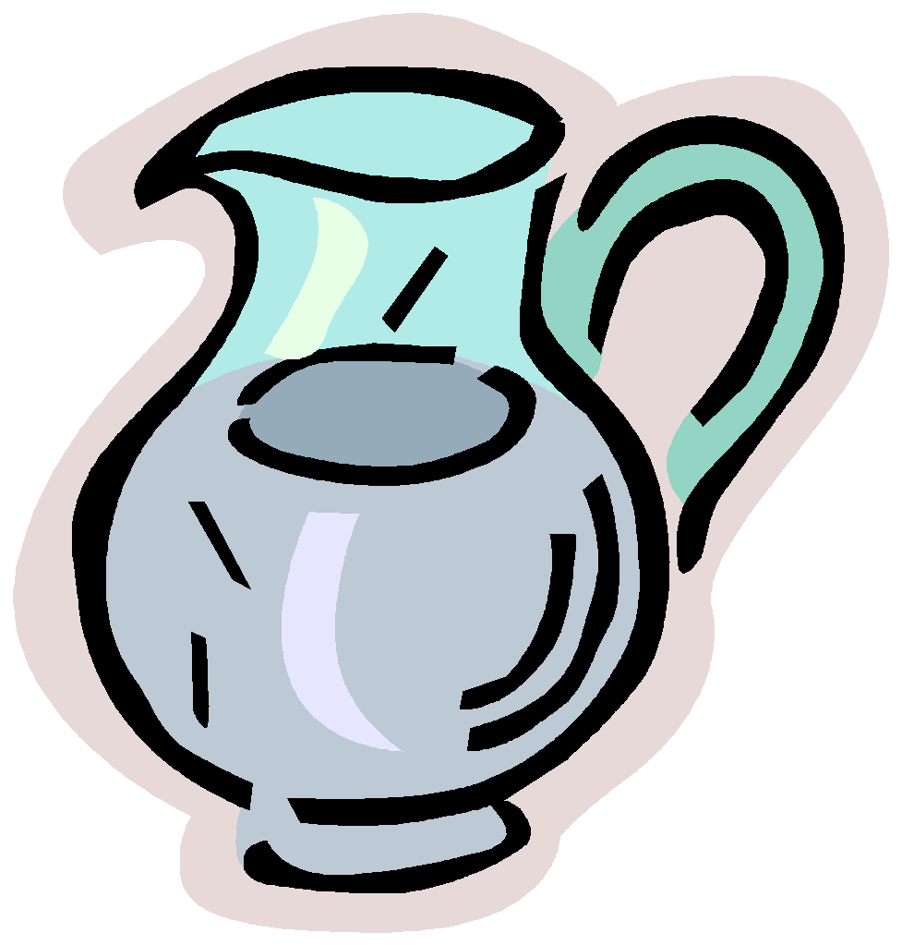
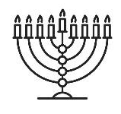
דָן רָאָה חֲנֻכִּיָה חֲדָשָה יָפָה.

דָן אָמַר 8 נֵרוֹת בַּחֲנֻכִּיָה.

חַנָה טָעֲמָה סוּפְגָנִיָה.

שְׁאֵלוֹת
1. מָה רָם קָנָה?___________

2. מָה דָן רָאָה?___________

3. מָה חַנָה טָעֲמָה?_________
בְּעָיוֹת מִילוּלִיוֹת
גַּל מָצָא 3 כַּדִים.
חַנָה מָצְאָה 5 כַּדִים.
כַּמָה כַּדִים יֵש לָהֶם בְּיַחַד?
א. כְּתֹב אֶת הַתַּרְגִיל הַמַּתְאִים.
ב. צַיֵר צִיוּר מַתְאִים לַבְּעָיָה.

= ________________ + ________________

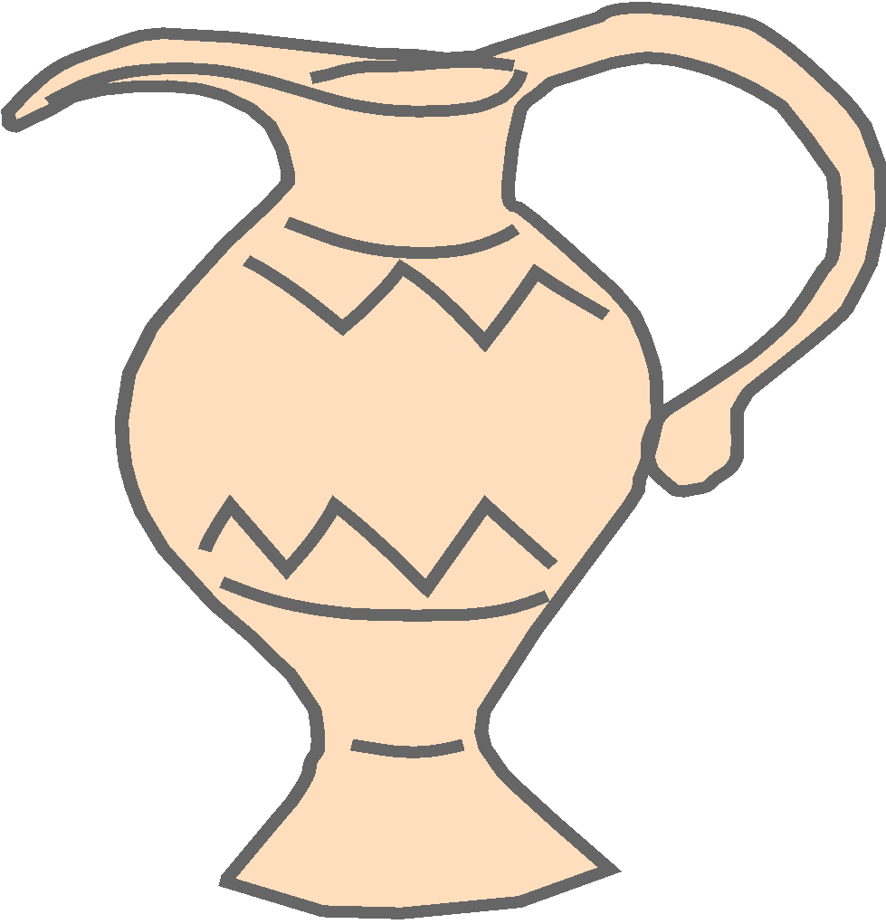

בַּחֲנֻכִּיָה דָּלְקוּ 7 נֵרוֹת.
הַרוּחַ כִּבְּתָה 2 נֵרוֹת.
כַּמָה נֵרוֹת דּוֹלְקִים עַכְשָיו?
א. כְּתֹב אֶת הַתַּרְגִיל הַמַּתְאִים.
ב. צַיֵר צִיוּר מַתְאִים לַבְּעָיָה.

= ________ ______ __________



מְשִׂימָה לַהוֹרִים:
בכל יום מימי חנוכה – רשמו בבקשה בכל חץ את המעשים הטובים והמאירים שילדכם עשו בכל יום. (אפשר לכתוב גם תאריך).

מעשים מאירים

